Généralité sur les machines tournantes – Particularité du Moteur Asynchrone

  - Mécanique des solides en rotation
- Un couple de force de moment T en Nm appliqué à un solide effectuant un mouvement de rotation à la vitesse angulaire ω en rad/s, développe une puissance P égale à :  P = T .ω en Watt  - La vitesse de rotation des machines tournantes est souvent exprimée en tour par minute (RPM) et désigné par la lettre n.  ω = 2π n/60 rad/s | 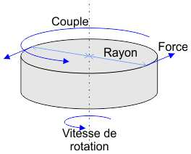

  - Généralité sur la machine asynchrone
    - Du fait de sa simplicité de construction, d'utilisation et d'entretien, de sa robustesse et son faible prix de revient, la machine asynchrone est aujourd'hui très couramment utilisée comme moteur dans une gamme de puissance allant de quelques centaines de watts à plusieurs milliers de kilowatts.
    - Applications en moteur asynchrone
- Traction électrique (Eurostar, TGV POS, TGV Duplex Dasye notamment)
- Propulsion des navires
- Propulsion électrique automobile (Tesla Roadster notamment)
- Machines-outils
- Ascenseurs
- Treuils
- Pompes
- Électroménager
- Chariots élévateurs
    - La machine asynchrone, connue également sous le terme anglo-saxon de machine à induction, est une machine électrique à courant alternatif. Comme les autres machines électriques (machine à courant continu, machine synchrone), la machine asynchrone est un convertisseur électromécanique basé sur l'électromagnétisme permettant la conversion bidirectionnelle d'énergie entre une installation électrique parcourue par un courant électrique (ici alternatif) et un dispositif mécanique.
    - Cette machine est réversible et susceptible de se comporter, selon la source d'énergie, soit en « moteur » soit en « générateur », dans les quatre quadrants du plan couple-vitesse (voir paragraphe e).
    - Quand la machine asynchrone est alimentée par un réseau à fréquence fixe, il est difficile de faire varier sa vitesse. En outre, au démarrage, le couple est faible et le courant appelé est très élevé.

    - Il est important de définir une vitesse particulière appelée vitesse de synchronisme ns qui ne dépend que de la fréquence f d’alimentation et de la constitution de la machine qui possède p paire de pôle.
$$n_{s}=\frac{f×\text{60}}{p}$$
Comme sont nom l’indique le moteur asynchrone ne tourne pas à la vitesse de synchronisme mais légèrement en dessous !
  - Caractéristique mécanique du moteur asynchrone
La caractéristique mécanique comporte deux parties :

- Démarrage moteur présentant un couple de démarrage Td 2 a 3 fois le couple nominal Tn.
- La partie utile de la caractéristique (en rouge) ou la vitesse n va se stabiliser lorsque le couple moteur utile Tu est égal au couple résistant Tr imposée par la charge. C’est le point de fonctionnement (T,n).

Carractérstique mécanique | Point de fonctionnement
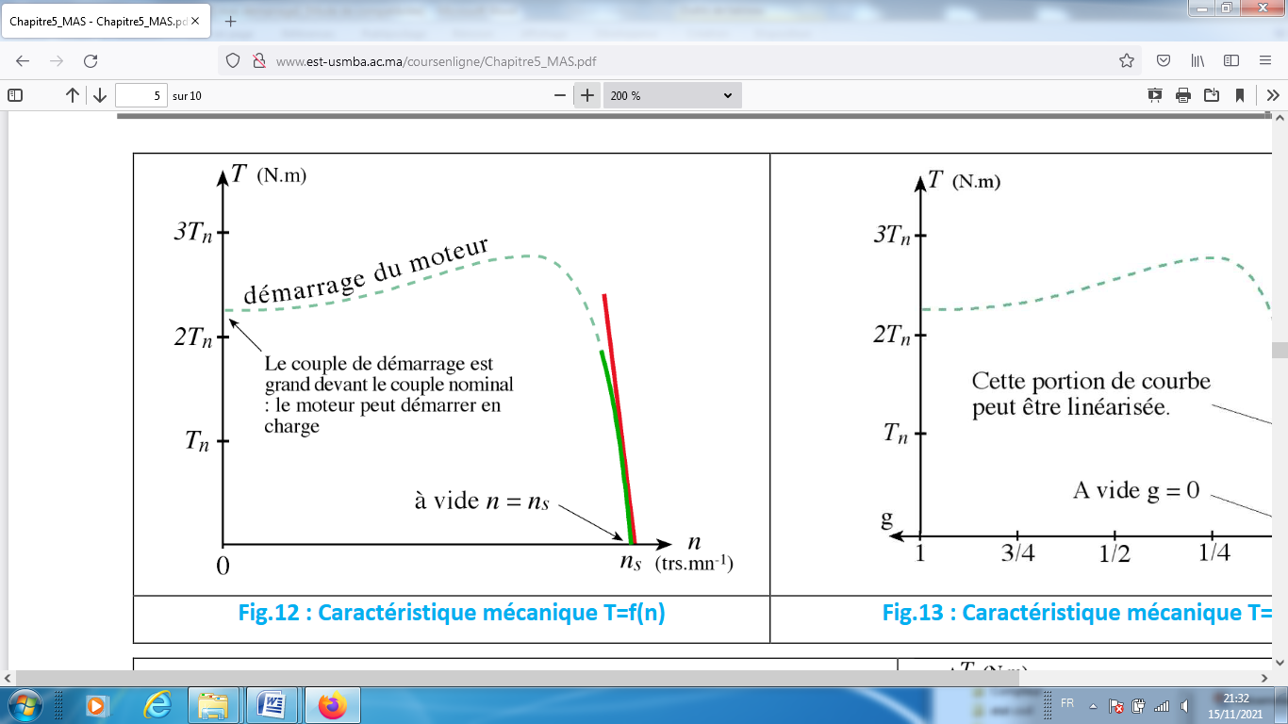 | 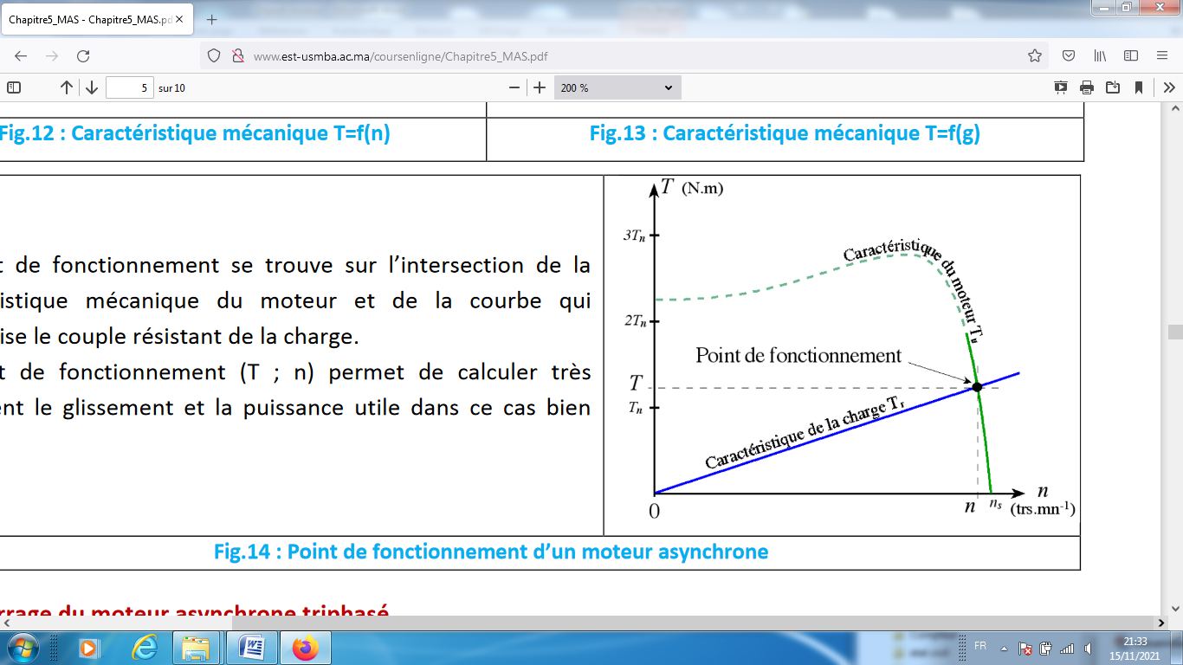

- Particularité du moteur asynchrone | 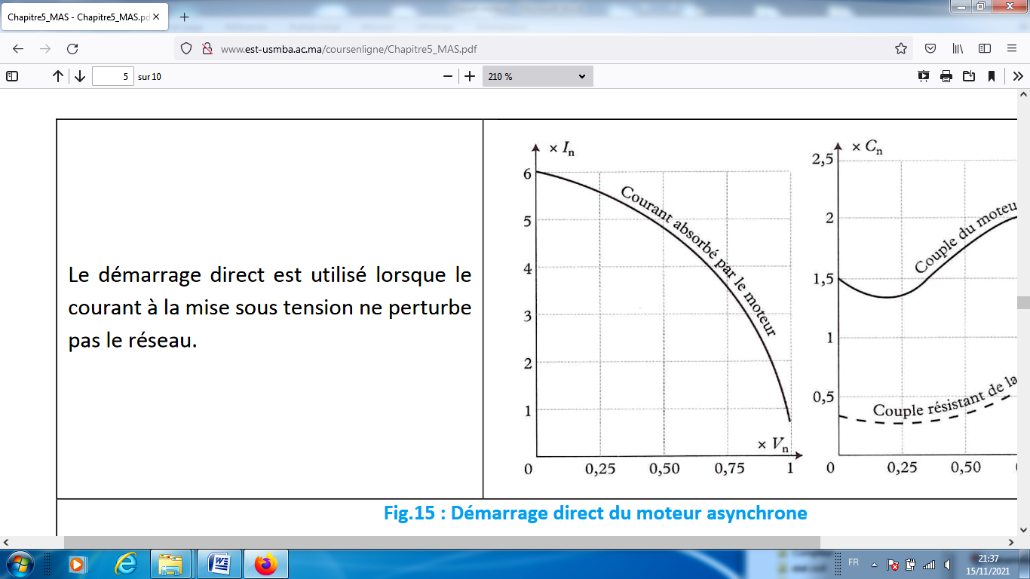  n/ns
  Lors de la mise sous tension d'un moteur, l'appel de courant Id sur le réseau est souvent important (4 à 8 In).
  Cette forte intensité peut provoquer des chutes de tension en ligne. C’est le cas du démarrage direct sous tension nominale.

  - Quadrant de fonctionnement
Le personnage entraine la charge
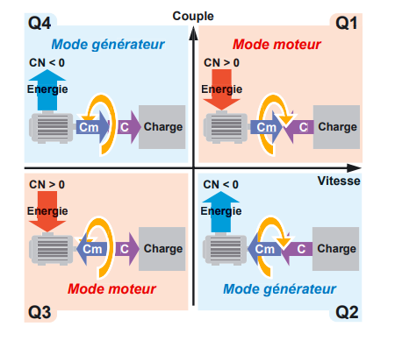 | 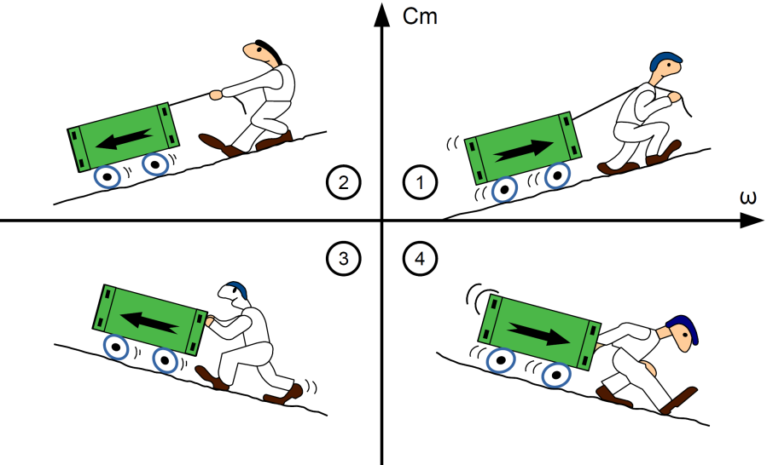
La charge entraine le personnage

Si on considère la machine asynchrone comme un moteur :  lorsque T > 0 alors P = T .ω > 0 la machine fournie de la puissance mécanique à la charge (quadrant 1,3)  lorsque T < 0 alors P = T . ω <0 la machine reçoit de la puissance mécanique de la charge c’est un fonctionnement générateur (quadrant 2,4). | 